Tisková zpráva

Vezměte nejmenší děti v září do kina na pořádný medvědí sraz!
Animovaný film Mlsné medvědí příběhy míří do kin v novém termínu 10. září

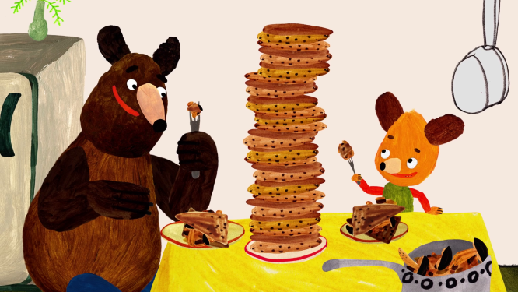
Z filmu Mlsné medvědí příběhy

Veselá dobrodružství dvou věčně hladových chlupáčů a jejich kamarádů z celého světa, animovaný film pro děti Mlsné medvědí příběhy, vstoupí nakonec do distribuce 10. září. Jeden z medvědích příběhů byl mezitím vybrán do soutěže nejvýznamnějšího festivalu animovaného filmu ve francouzském Annecy. V povídkovém filmovém dobrodružství režisérek Kateřiny Karhánkové a Alexandry Májové, určeném nejen nejmenším divákům, se na plátnech kin objeví v hlavních rolích nejlepší medvědí kamarádi Nedvěd a Miška. Hudbu k doprovodné filmové písničce nazvané Brumbrum, Miška! složil Prokop Holoubek z kapely Midi Lidi.
Ukázka zde: https://youtu.be/yTSuaQKh8cs

Jeden je velký a druhý je mrňousek. A oba mají stále hlad. Nejlepší medvědí kamarádi Nedvěd a Miška ve filmu Mlsné medvědí příběhy zažívají veselá dobrodružství. Vaří nejrůznější dobroty, sbírají houby, slaví Vánoce v létě, protože je každý rok kvůli zimnímu spánku prospí, dokážou, že se umí nejen pohádat, ale i usmířit a chystají také velkou medvědí hostinu s kamarády z celého světa. Středometrážní film Mlsné medvědí příběhy ocení především nejmenší diváci, ale bavit se budou i jejich starší sourozenci a rodiče. Film vznikl volně na motivy knížek Zbyňka Černíka Malá medvědí knížka a Taková medvědí rodinka. Hlasy medvědům propůjčili David Novotný, Lukáš Příkazký, Pavla Tomicová a Jan Vondráček, výtvarníkem filmu je Filip Pošivač. Hudbu k filmu Mlsné medvědí příběhy složil Prokop Holoubek z kapely Midi Lidi.

Povídkový film Mlsné medvědí příběhy navazuje na loňské podzimní pásmo Hurá na pohádky a je zároveň pozvánkou na připravovaný šestadvacetidílný večerníček Mlsné medvědí příběhy, který Česká televize uvede v roce 2021. Producentkou Mlsných medvědí příběhů je Bára Příkaská ze společnosti Bionaut. Koproducentem je Česká televize – kreativní producentka Barbara Johnsonová a irské animační studio Treehouse Republic. Vznik filmu podpořil Státní fond kinematografie a evropský program Kreativní Evropa MEDIA. Do kin ho uvede společnost Aerofilms. Více na www.bionaut.cz.

PR a tiskový servis: Martina Chvojka Reková, martina.rekova@4press.cz, +420 731 573 993, Klára Bobková, klara.bobkova@4press.cz, +420 731 514 462

Foto ke stažení: http://aero.capsa.cz/ (login a heslo: guest)

SYNOPSE:
Mlsné medvědí příběhy
Medvědí kamarádi z úspěšného pásma Hurá na pohádky jsou zpět. Ten velký, to je Nedvěd, a ten mrňous zase Miška. Spolu podnikají ta nejbláznivější dobrodružství, aby co nejjednodušeji nacpali svá věčně hladová bříška. V novém povídkovém filmu Mlsné medvědí příběhy mají obzvlášť napilno. Uvidíte, jak se tito zábavní chlupáči seznámili, jak spolu vaří nebo ochutnávají lanýže, jak v létě slaví Vánoce, které každou zimu prospí, i jak se usmiřuje medvědí hádka. Dokonce je čeká obrovská hostina, kam dorazí medvědi z celého světa. Příběhy plné vtipu, dobrodružství a ponaučení ocení nejmenší diváci i jejich starší sourozenci a rodiče. Takže hurá na medvědy!
www.aerofilms.cz/mlsne-medvedi-pribehy/

originální název Mlsné medvědí příběhy

žánr animovaný/rodinný
režie Alexandra Májová, Kateřina Karhánková
výtvarník Filip Pošivač
scénář volně na motivy knížek Zbyňka Černíka napsali Alexandra Májová, Kateřina Karhánková, Tomáš Končinský, Milada Těšitelová, Bára Klárová
hudba Prokop Holoubek
zvuk Marek Poledna
v českém znění Lukáš Příkazký, David Novotný, Jan Vondráček, Pavla Tomicová
premiéra 10. září 2020

Česká republika 2020 | 45 minut | česká verze | přístupný od 3 let | DCP, MP4 | 16 : 9 |

